Безопасность детей на воде:

правила и советы родителям

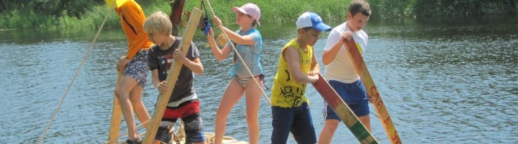

Безопасность детей на воде целиком и полностью зависит от их родителей.
Царство Нептуна к человеку отнюдь не так приветливо, как может показаться на первый взгляд.
Даже несмотря на гладкую и относительно спокойную поверхность, дно водоёмов может быть неровным, илистым, в отдельных местах встречаются сильные течения и водовороты.
Поэтому первое правило, которое обязательно соблюдать всем без исключения любителям активного отдыха на берегу моря, реки или озера, звучит так: купаться можно только в отведённых для таких целей местах.
Вплоть до младшего школьного возраста дети принимают водные процедуры только под присмотром взрослых, и мамы-папы (или бабушки-дедушки и др.) при этом неусыпно следят за ними.
Ребята постарше уже могут купаться самостоятельно, но они должны быть осведомлены о мерах профилактики несчастных случаев на воде, знать основы оказания первой медицинской помощи, уметь её оказывать, определять утопающего человека и т.п.
Начинать закладывать в них эту информацию нужно
с самого юного возраста.

Разъясняя и показывая на примерах, делясь личным опытом и обязательно говорить о последствиях.
Что же должны знать родители о технике безопасности их детей во время купания в водоёмах и чему они обязаны научить подрастающее поколение во избежание неприятных последствий от общения с водной стихией?

Профилактика несчастных случаев на воде: советы родителям
- Водные процедуры можно проводить не ранее полутора часов после приёма пищи.
- Не рекомендуется плавать в воде, если её температура ниже + 16 градусов, поскольку это может закончиться потерей сознания и возникновением судорог.
- Если воздух прогрелся до + 25 градусов, в то время как температура воды находится на уровне около + 18 градусов, максимальное время нахождения в воде может быть не более 15 минут.
- Купаться можно только в специально отведённых для этого местах (обычно они огорожены буйками).
Но если захотелось поплавать в водоёме, где таких мест нет, к выбору зоны для купания нужно подойти серьёзно – глубина не более 2 метров, ровное дно, а скорость течения не должна превышать более полуметра в секунду, водоём ни в коем случае не заболочен.
- Взрослым необходимо тщательно проверить дно и постоянно контролировать процесс купания детей, которые должны находиться близко к берегу.

Если взрослые находятся в нетрезвом виде, купаться категорически запрещено и самим родителям, и их детям.
Потому что полный и неусыпный контроль в данной ситуации уже невозможен.

Для того чтобы избежать несчастных случаев на воде, родителям необходимо самим руководствоваться простыми правилами, и обязательно каждый раз перед походом на пляж озвучивать эти правила для младших членов семейства.

Основные правила
- Нельзя заплывать за буйки, а если таковых не имеется – плавать далеко от берегов.
- Запрещено купаться возле кораблей, лодок, катеров, пароходов и пр.
- Запрещено совершать прыжки в воду в местах, если это место незнакомо или глубина небольшая.
- Прыгать в воду можно только со специально оборудованных площадок.
- Нельзя после долгого и интенсивного теплового воздействия с разбега прыгать в холодную воду, поскольку это чревато остановкой сердца или потерей сознания. Для предотвращения таких последствий следует ополоснуться до купания.
- Запрещено купаться во время сильного волнения или в шторм.
- Нельзя купаться в водоёмах, на берегах которых находятся в большом количестве крупные камни или железобетонные плиты, со временем они обрастают мхом, и входить в воду или выходить из воды по ним бывает довольно сложно и небезопасно.
- Специальные надувные круги и матрацы не предназначены для плавания на далёком расстоянии от берегов.
- Ни в коем случае нельзя играть в игры, когда требуется захватывать или удерживать соперника в воде — это опасно для жизни.
- Время нахождения в воде следует ограничивать в зависимости от температуры обеих стихий – воды и воздуха.

Памятки в стихах и картинках
Понятно, что если вы будете вашему чаду читать заунывную лекцию о том, что запрещено делать, да куда нельзя заплывать, ребёнок вряд ли так уж легко запомнит все эти премудрости. Но существует масса самых различных материалов по технике безопасности на воде для детей. Это стихи, памятки в картинках, методические разработки, включающие игры и наглядные пособия по данной теме.
Информация, предложенная ребёнку в игровой форме, отложится в его памяти надолго. Взять, хотя бы, памятки, предложенные ниже. Понятно, наглядно, интересно. Да и стишки-речёвки запомнить довольно легко.
На высоком берегу,  Дети не играйте!  Из-под ног уйти земля  Может, так и знайте!  И с обрыва прямо вниз  В воду полетите …  И останется кричать:  «Люди помогите!!!» | 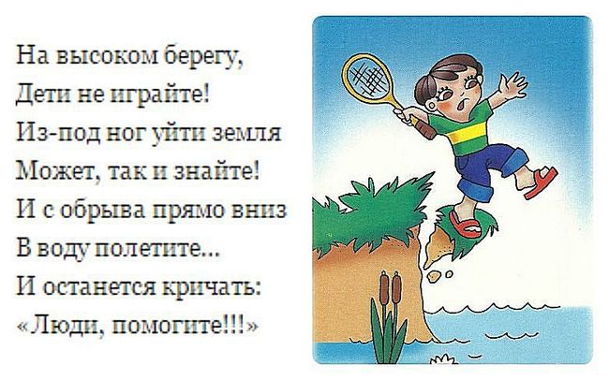

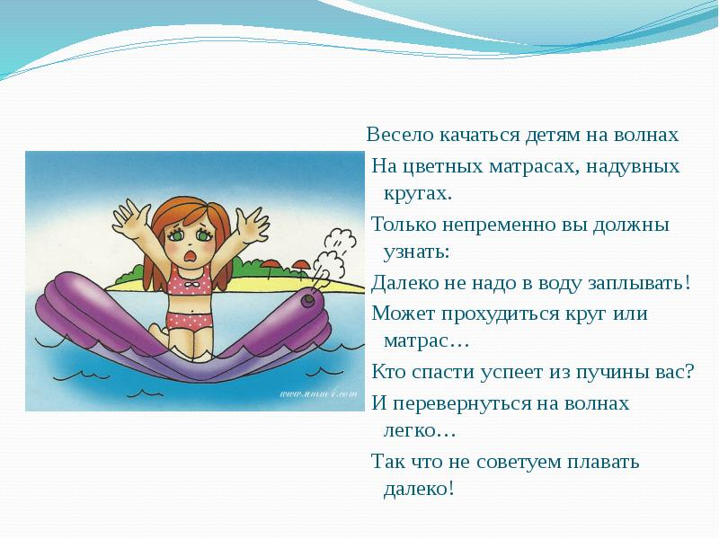 | Весело качаться детям на волнах  На цветных матрасах, надувных кругах.  Только непременно вы должны узнать:  Далеко не надо в воду заплывать!  Может прохудиться круг или матрас …  Кто спасти успеет из пучины вас?  И перевернуть на волнах легко …  Так что не советуем плавать далеко!

Когда грохочет гром  И молния сверкает,  Не лезь в открытый водоем!  Ведь всякое бывает …  И если ты в грозу попал,  Не плавай, не купайся …  Лишь только дождик застучал,  На берег выбирайся! | 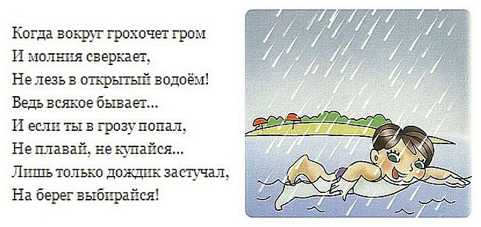

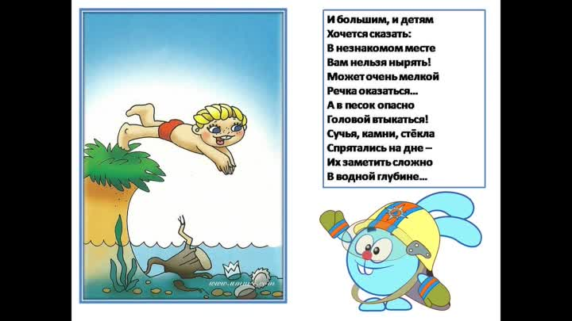 | И большим, и детям  Хочется сказать:  В незнакомом месте  Вам нельзя нырять!  Может очень мелкой  Речка оказаться…  А в песок опасно  Головой втыкаться!  Сучья, камни, стёкла  Спрятались на дне –  Их заметить сложно.

Если развлекаться будешь на воде,  Проследи, чтоб шутка не вела к беде…  Не топи другого – может оказаться,  Что воды случится другу наглотаться,  Он запаникует, вырываться станет –  И тебя с собою под воду затянет!  И игра такая грустно завершится…  Мы вам не желаем в речке утопиться! | 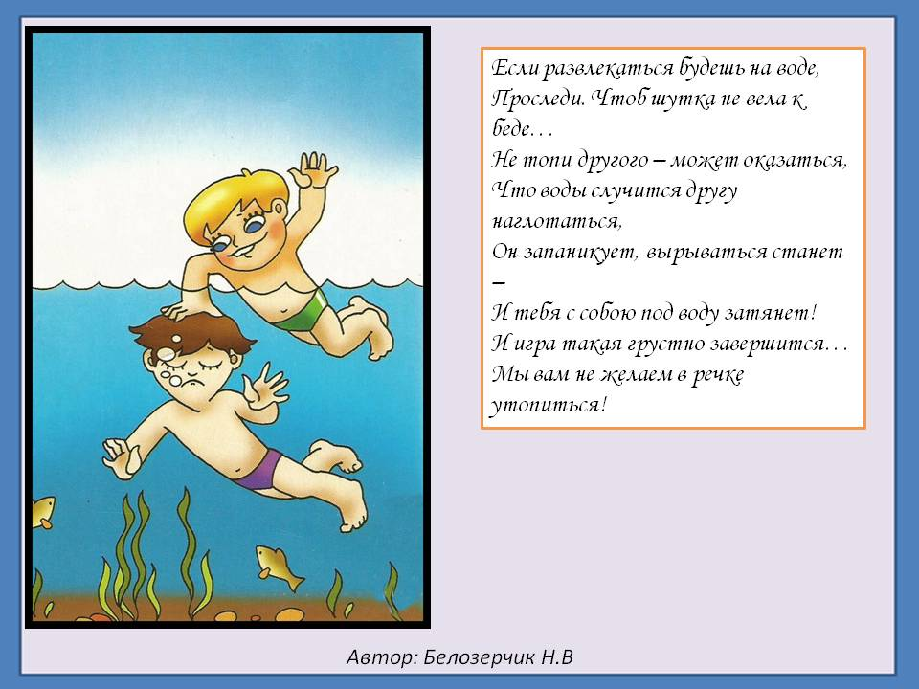

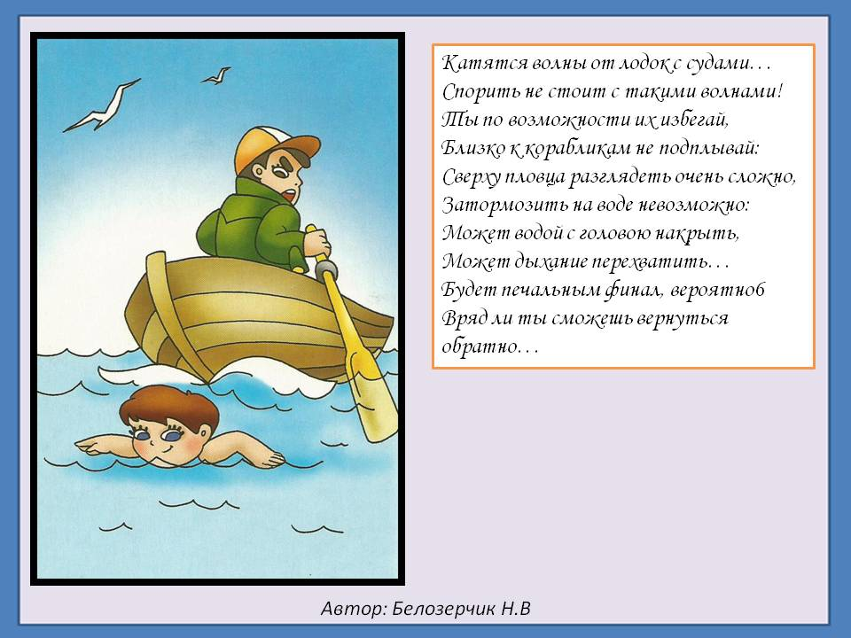 | Катятся волны от лодок с судами…  Спорить не стоит с такими волнами!  Ты по возможности их избегай,  Близко к корабликам не подплывай:  Сверху пловца разглядеть очень сложно,  Затормозить на воде невозможно:  Может водой с головою накрыть,  Может дыхание перехватить…  Будет печальным финал, вероятно:  Вряд ли ты сможешь вернуться обратно…

Не надо безобразничать  И делать дырки в круге;  Не стоит жизнью рисковать  Ни другу, ни подруге.  Но если ты, но если ты  Шалун и злой проказник –  Недалеко и до беды:  Дырявый круг опасен. | 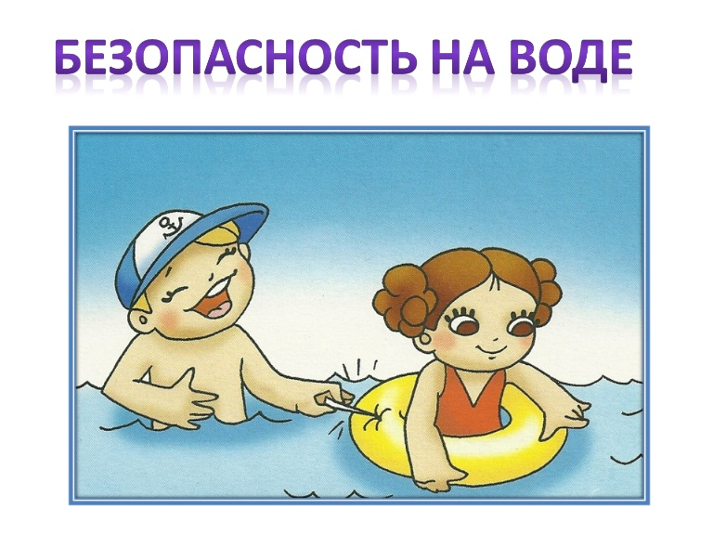

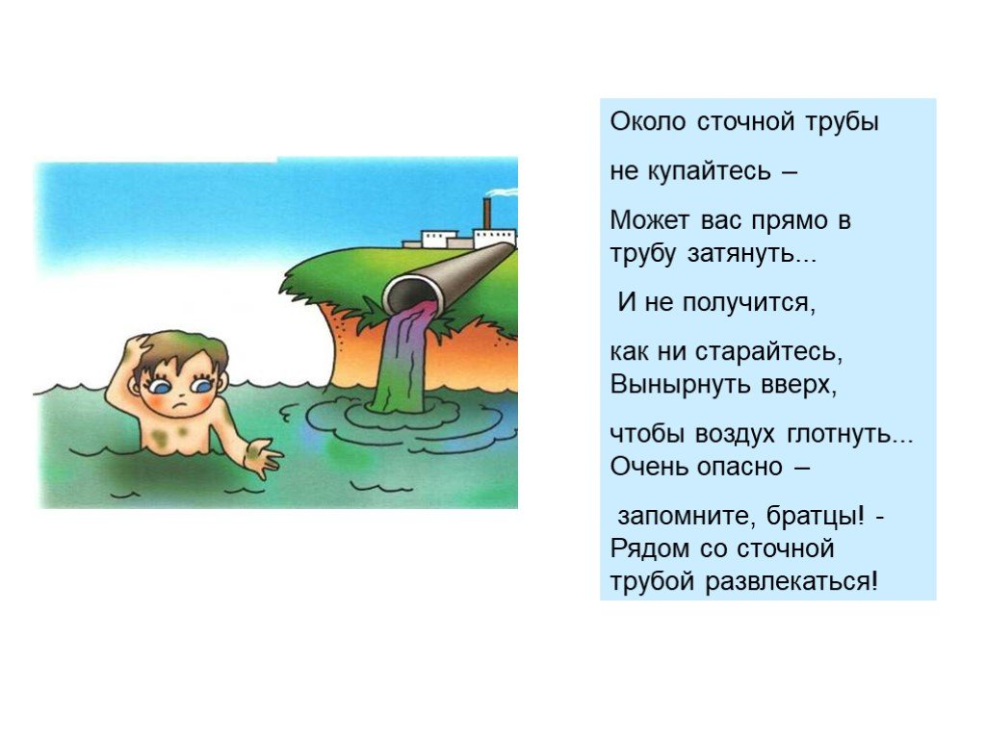 | Около сточной трубы не купайтесь –  Может вас прямо в трубу затянуть…  И не получится, как ни старайтесь,  Вынырнуть вверх, чтобы воздух глотнуть…  Очень опасно – запомните, братцы! –  Рядом со сточной трубой развлекаться!

Если вы в лодке поплыть захотите,  То обязательно, дети, учтите:  Можно кататься весь день, до заката,  Только раскачивать лодку не надо,  И за красивым цветком не тянуться –  Может судёнышко перевернуться…  Всплыть не сумеешь – тогда быть беде!  Будь осторожен всегда на воде! | 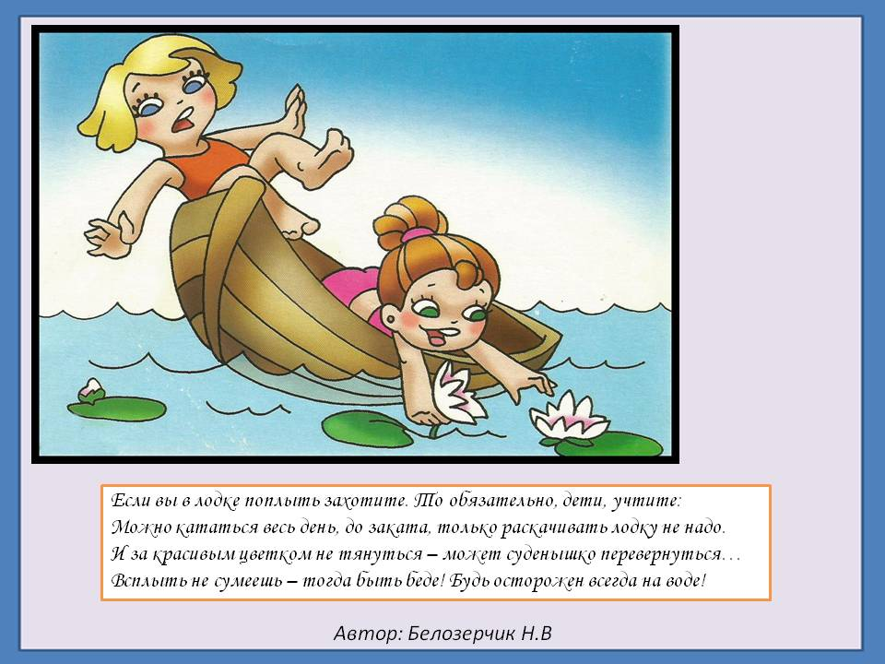

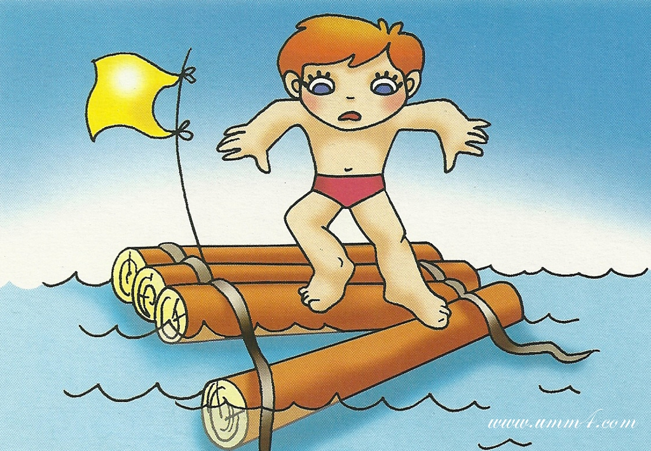 | На самодельном плоту по воде  Едут мальчишки вдогонку мечте.  Трое матросов, один капитан  Мчатся на поиски сказочных стран…  Только разъехались брёвна в плоту –  И не догнали мальчишки мечту…  Очень опасно с рекою шутить  И на плоту за мечтою поплыть.

Пляж буйками окружён  От судов, коряг и волн.  Значит, можно здесь купаться,  Ничего не опасаться.  Веселитесь, как хотите,  Но, пожалуйста, учтите:  Чтобы жизнь не потерять –  За буйки не заплывать! | 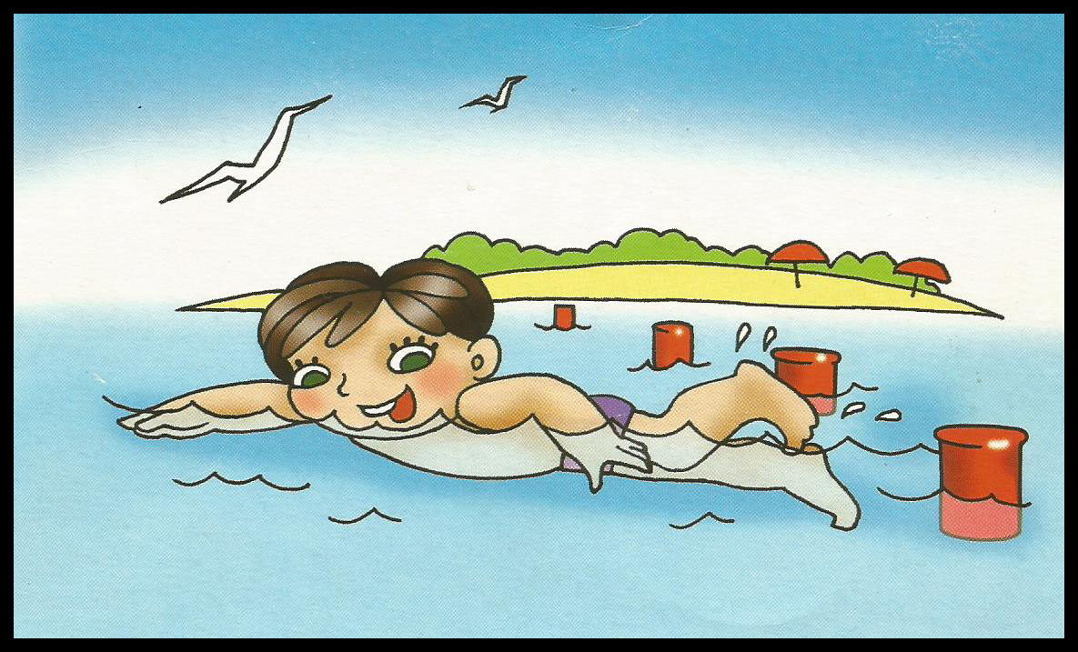

Поведение в критических ситуациях
Зачастую несчастные случаи происходят по вине самих пловцов, которые начинают впадать в панику и перестают держать ситуацию под контролем.
Нужно научиться расслабляться, плавая пассивно на поверхности воды.

Для этого перевернитесь на спину и немного разведите в стороны конечности, а если тело начинает опускаться ниже, то его необходимо поддерживать на плаву с помощью лёгких движений.

Без паники
- Если во время купания в водоёме вы случайно запутались в водорослях – сохраняйте спокойствие. Чтобы избавиться от них, следует совершать мягкие и плавные движения непосредственно у водной глади.
- В случае, когда вы оказались в водовороте, следует набрать в лёгкие максимально возможное количество воздуха и нырнуть в воду сначала вертикально, а затем резко повернуть в сторону от водоворота.
- Бессмысленно плыть против сильного течения, если вы случайно в него попали. Плыть следует по нему, а грести – под углом, постепенно приближаясь к суше. По берегу можно будет вернуться к месту вашего отдыха.
- Если вы купаетесь в море или океане, то можете встретиться с эффектом под названием «канал обратной тяги». Это область, где течение волны поворачивается вспять. При попадании в такое место вас будет уносить все дальше от берега. В таких обстоятельствах нужно плыть вдоль береговой линии и только по мере угасания этого явления возвращаться к суше. Чтобы быстрее вернуться, можно воспользоваться силой волн, которые будут подталкивать вас к берегу.

Как избавиться от судороги?
Как только вы начали ощущать, что ту или иную мышцу сводит судорога, нужно срочно выходить из водоёма.
В ситуации, когда вы оказались далеко от берега, и нет возможности быстро доплыть до него, вам очень помогут несколько способов самопомощи. Их отработать вы должны будете заблаговременно, ещё до похода на пляж.
- Судороги всегда проходят, когда мышцу прокалывают острым предметом, например, иголкой или булавкой. По этой причине пловцы, планирующие заплыв на большие расстояния, каждый раз накалывают на плавательный костюм английскую булавку. Но самый лучший способ избежать такого явления – не заплывать далеко.
- При появлении слабых кратковременных судорог и ощущения слабости следует перевернуться на спину, расслабив ноги и руки, и плыть в таком положении к берегу.
- Если вы почувствовали, что судорога свела пальцы рук, то поможет следующее – сожмите их, а затем резко отведите руки вперёд, разжимая при этом кисти.
- Когда судорога сводит икры, нужно принять согнутое положение, а пострадавшую ногу взять за пятку и подтянуть к себе, ближе к животу и груди.
- Когда вы почувствовали, что свело мышцу бедра, обхватите с наружной стороны лодыжку (ближе к пятке) и с усилием тяните её назад к спине.
Обязательно попрактикуйтесь в выполнении упражнений, позволяющих оперативно избавиться от судорог, в домашних условиях или перед заплывом вместе с детьми. Это поможет убедиться в том, что они выполняют всё правильно.
Следует всегда помнить, что самой лучшей профилактикой такого неприятного явления, как судорога, является соблюдение элементарных мер безопасности – не следует далеко заплывать и слишком долго находиться в холодной воде.

Первая помощь утопающим
Вам нужно знать, что утопающий почти никогда не издаёт никаких звуков, а уж тем более – не кричит, как это, обычно, показывают в кино. Дело в том, что когда вода попадает в дыхательные пути, человек стремится вдохнуть хоть немного воздуха, и как можно скорее, а кричать он никак не может.
О том, что пловец тонет, могут свидетельствовать:
- широко раскрытые глаза;
- попеременное погружение в воду и выныривание;
- беспорядочные телодвижения;
- человек барахтается и стремится плыть к берегу.

Как помочь утопающему?
- Подплывать к нему следует по самому короткому пути, если вы находитесь на берегу. Запомните место, где вы увидели человека и наиболее характерный ближайший объект территории – это нужно, чтобы примерно знать, где искать тонущего, если тот уйдёт под воду.
- Нужно заранее подготовить спасательный круг или любое другое плавательное оборудование, которое значительно облегчит транспортировку утопающего и позволит сэкономить ваши силы.
- Помните о том, что спасти жизнь утонувшему человеку можно ещё в течение семи минут после потери им сознания.
- Если пострадавший нормально реагирует на вас, нужно успокоить его и заставить держаться за плечи со стороны спины, а самому плыть брасом по направлению к берегу. Когда человек ведёт себя неадекватно, нужно схватить его сзади (можно и за волосы, но так, чтобы голова была на поверхности).
- Если пострадавший находится без сознания, его берут за подбородок и плывут с ним к берегу, главное – чтобы лицо было над водой.

Соблюдение мер безопасности – это не трусость, а рациональная осторожность. Если кто-то их игнорирует, это не повод совершать такую же глупость и вам.
Будьте мудрыми и научите этой мудрости своих детей. Тогда от семейного отдыха у водоёмов вы будете получать только удовольствие, о последствиях не беспокоясь.

